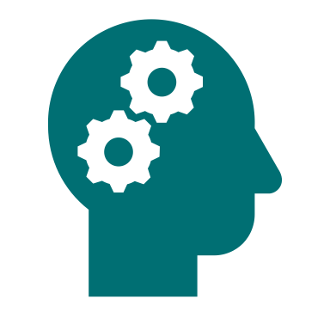 Modul 3: Analysieren und reflektieren

Thema: Fake News / Faktenchecks

Arbeitsauftrag: Wie funktionieren Faktenchecks?

Info: Portale für Faktenchecks
Es gibt Portale im Internet, die kursierende Nachrichten oder Bilder auf ihren Wahrheitsgehalt hin prüfen – also Faktenchecks durchführen. Solche Portale können eine gute Hilfe sein, wenn man nicht sicher ist, wie eine Meldung einzuschätzen ist.

Arbeitsauftrag: Wie funktionieren Faktenchecks?
- Wählen Sie eine der unten genannten Webseiten aus und recherchieren Sie dort ein Beispiel für einen Faktencheck.
- Stellen Sie im Plenum vor:
- Was ist der Inhalt/die Aussage der (Falsch-)Meldung?
- Wo und wann wurde sie verbreitet?
- Wie wird sie vom Faktencheck der Webseite (Correctiv bzw. dpa-Factchecking) eingeschätzt?
- Welche Kriterien wurden für diese Einschätzung herangezogen?

Links zu den Webseiten mit Faktenchecks
correctiv.org/faktencheck
dpa-factchecking.com/germany
Arbeitsform: Einzel-, Partner-, oder Gruppenarbeit
Bearbeitungszeit: 1 Stunde
Ergebnissicherung: Präsentation im Plenum (jeweils 5 Minuten)

